Nom, Prénom, classe : _________________________BONNE RENTRÉE : petite mise en jambe

REPERES GEOGRAPHIQUES FONDAMENTAUX. Cycle 3 et 4
En observant le planisphère, quels sont les repères spatiaux qui correspondent aux lettres minuscules, majuscules et aux chiffres ?
Mers / océans

A
B
C
D
E
F

Fleuves
4
5
6
7
8

Lignes imaginaires
9
10
11
12
13

Continents

G
H
I
J
K

Chaînes de montagnes

L
M

Zones climatiques
1
2
3

Grandes plaines
N
O

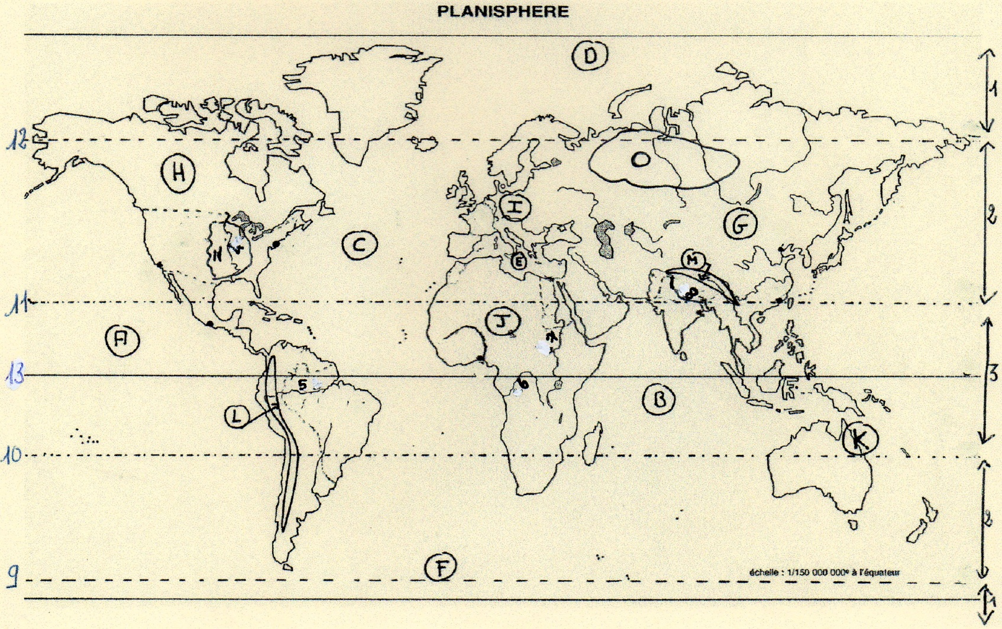

CORRECTION EXERCICE : Les repères spatiaux de la 6°

 | Mers / océans
A | OCEAN PACIFIQUE
B | OCEAN INDIEN
C | OCEAN ATLANTIQUE
D | OCEAN ( GLACIAL) ARCTIQUE
E | MER MÉDITERRANÉE
F | OCEAN ( GLACIAL) ANTARCTIQUE
 | Fleuves
4 | Mississippi
5 | Amazone
6 | Congo
7 | Nil
8 | Gange
 | Lignes imaginaires
9 | Cercle polaire antarctique
10 | Tropique du Capricorne
11 | Tropique du Cancer
12 | Cercle polaire arctique
13 | Equateur

 | Continents
G | ASIE
H | AMÉRIQUE
I | EUROPE
J | AFRIQUE
K | OCÉANIE

 | Chaînes de montagnes
L | Cordillère des Andes
M | Himalaya

 | Zones climatiques
1 | Zone froide
2 | Zone tempérée
3 | Zone chaude

 | Grandes plaines
N | Grandes plaines nord-américaines
O | Grande plaine de Sibérie

CORRECTION EXERCICE : Les repères spatiaux de la 6°

 | Mers / océans
A | OCEAN PACIFIQUE
B | OCEAN INDIEN
C | OCEAN ATLANTIQUE
D | OCEAN ( GLACIAL) ARCTIQUE
E | MER MÉDITERRANÉE
F | OCEAN ( GLACIAL) ANTARCTIQUE
 | Fleuves
4 | Mississippi
5 | Amazone
6 | Congo
7 | Nil
8 | Gange
 | Lignes imaginaires
9 | Cercle polaire antarctique
10 | Tropique du Capricorne
11 | Tropique du Cancer
12 | Cercle polaire arctique
13 | Equateur

 | Continents
G | ASIE
H | AMÉRIQUE
I | EUROPE
J | AFRIQUE
K | OCÉANIE

 | Chaînes de montagnes
L | Cordillère des Andes
M | Himalaya

 | Zones climatiques
1 | Zone froide
2 | Zone tempérée
3 | Zone chaude

 | Grandes plaines
N | Grandes plaines nord-américaines
O | Grande plaine de Sibérie

